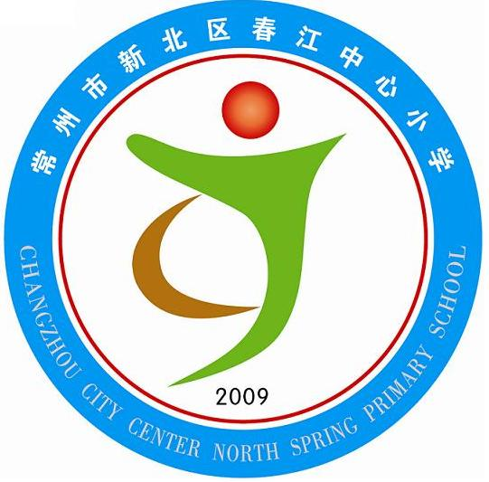
享受如春教育 培育有根新人
春江中心小学“植根银行”班级量化表
班级： 班主任姓名： 统计时间：
学生姓名 | 所获道德币数量 | 学生姓名 | 所获道德币数量
备注：
1、本“量化表”由分行行长和储蓄组组长共同填写，每月考核、统计一次，交学生发展中心。
2、学生发展中心将每月在学校电子屏公布“植根银行”之“星级银行家”排行榜。

